ΧΡΙΣΤΟΥΓΕΝΝΑ ή ΠΡΩΤΟΧΡΟΝΙΑ ΣΤΟ ΦΑΝΤΑΣΜΑΓΟΡΙΚΟ ΜΟΝΑΚΟ
Κάννες, Σαν Πωλ Ντεβάνς, Εζ, Μεντόν

Αναχωρήσεις : 22 & 29 Δεκεμβρίου ’21
05 Ιανουαρίου ’22

1η μέρα: ΑΘΗΝΑ – ΝΙΚΑΙΑ (ξενάγηση) - ΕΡΓΟΣΤΑΣΙΟ ΠΑΡΑΓΩΓΗΣ ΑΡΩΜΑΤΩΝ ΣΤΟ ΕΖ - ΜΟΝΑΚΟ
Συγκέντρωση στο αεροδρόμιο και πτήση για την κοσμοπολίτικη Νίκαια, πρωτεύουσα της Γαλλικής Ριβιέρας που θεωρείται ένας από τους παλαιότερους οικισμούς της Ευρώπης και πήρε το όνομα της προς τιμή της θεάς Νίκης.
Στην πανοραμική περιήγηση της πόλης Θα διασχίσουμε την Προμενάντ Ντες Αγκλαίς (λεωφόρος των Αγγλων) τον διάσημο παραλιακό δρόμο της πόλης, με τα υπέροχα κτίρια της Μπέλ επόκ όπως το Νεγκρέσκο, το Παλαί ντε λα Μεντιτερανέ, την πλατεία Mασενά , την βιβλιοθήκη της πόλης το Ακρόπολις (το συνεδριακό κέντρο της πόλης) και θα καταλήξουμε στον λόφο Σιμιέζ εκεί όπου ξεκίνησε η ιστορία της πόλης. Στην συνέχεια θα δούμε την Όπερα το Δημαρχείο, το Δικαστικό Μέγαρο, το παλάτι Ρούσκα, τον Καθεδρικό Ναό, και θα περάσουμε από την αριστοκρατική συνοικία Σιμιζιέ , τα υπέροχα αρχοντικά του 19ου αιώνα ανάμεσα στα οποία και το παλάτι Regina κατοικία της βασίλισσας της Αγγλίας Βικτόρια. Τέλος θα επισκεφθούμε την εκκλησία και τους κήπους του Φραγκισκανού Μοναστηριού. Αναχώρηση για το μεσαιωνικό Εζ, όπου θα επισκεφθούμε το εργοστάσιο παραγωγής αρωμάτων Fragonard. Tελευταίος μας σταθμός το κοσμοπολίτικο Πριγκιπάτο του Μονακό, το πιο πυκνοκατοικημένο κράτος στον κόσμο που οι κάτοικοί του αποκαλούνται Μονεγάσκοι. Μεταφορά και τακτοποίηση στο ξενοδοχείο μας . Διανυκτέρευση.

2η μέρα: ΜΟΝΑΚΟ - ΩΚΕΑΝΟΓΡΑΦΙΚΟ ΜΟΥΣΕΙΟ
Πρωινό στο ξενοδοχείο. Στην πανοραμική μας περιήγηση θα δούμε το παλάτι των Μονεγάσκων, επίσημη κυβερνητική έδρα του Πριγκιπάτου και κατοικία της βασιλικής οικογένειας των Γκριμάλντι, από τον 13ο αιώνα, τον επιβλητικό Καθεδρικό Ναό της Παναγίας και τέλος θα επισκεφθούμε το Ωκεανογραφικό Μουσείο που διεύθυνε για αρκετά χρόνια ο διάσημος εξερευνητής Ζακ Ιβ Κουστό, και θα έχετε την ευκαιρία να γνωρίσετε περισσότερα από 4.000 είδη ψαριών. Χρόνος ελεύθερος στο ιστορικό κέντρο της πόλης. Διανυκτέρευση.

3η μέρα: ΜΟΝΑΚΟ – ΚΑΝΝΕΣ – ΣΑΝ ΠΩΛ ΝΤΕΒΑΝΣ
Πρωινό και αναχώρηση για την αδιαμφισβήτητη “βασίλισσα” της Κυανής ακτής τις Κάννες, με την περίφημη Κρουαζέτ, έναν από τους πιο διάσημους δρόμους του κόσμου. Θα δούμε τα υπέροχα κτίρια, και τα υπερπολυτελή ξενοδοχεία, που χρονολογούνται από την εποχή της Μπελ Εποκ , το Παλάτι του Φεστιβάλ των Καννών. Χρόνος ελεύθερος για καφέ, βόλτα. Εν συνεχεία θα επισκεφθούμε ένα από τα πιο γραφικά χωριά της περιοχής το Σαν Πωλ Ντε Βανς μεσαιωνικό χωριό περιτριγυρισμένο από τα τείχη του Φραγκίσκου του Πρώτου, καταφύγιο όλων των ζωγράφων και καλλιτεχνών. Επιστροφή στο ξενοδοχείο μας στο Μονακό . Διανυκτέρευση

4η μέρα : MONAKO – ΜΕΝΤΟΝ
Πρωινό στο ξενοδοχείο και αναχώρηση για το Μεντόν ένα γαλλικό μαργαριτάρι στις όχθες της Μεσογείου , που είναι φημισμένο για το ιδιόμορφο φεστιβάλ που διοργανώνει κάθε χρόνο από το 1896, με πρωταγωνιστές τα μυρωδάτα λεμόνια που καλλιεργούνται εκεί. Τα παραδοσιακά σπίτια βαμμένα στα χρώματα της ώχρας είναι χτισμένα στην πλαγιά του βουνού και κατεβαίνουν προς τη θάλασσα . Αξίζει να επισκεφθείτε το Βοτανικό Κήπο του που θα σας συναρπάσει ή όσοι είστε λάτρεις της γαλλικής κουζίνας δοκιμάστε την καθώς το Μεντόν αποτελεί διάσημο γαστρονομικό προορισμό. Μη ξεχάσετε να αγοράσετε αιθέρια έλαια της περιοχής καθώς θεωρούνται σπάνια και με ιδιαίτερη μυρωδιά. Επιστροφή στο Μονακό και υπόλοιπο ημέρας ελεύθερο να το εκμεταλλευτείτε όπως εσείς θέλετε. Διανυκτέρευση.

5η μέρα : ΜΟΝΑΚΟ - ΝΙΚΑΙΑ – ΑΘΗΝΑ
Πρωινό στο ξενοδοχείο και χρόνος ελεύθερος ως την ώρα που θα μεταφερθούμε στο αεροδρόμιο της Νίκαιας για την πτήση επιστροφής μας στην Αθήνα.

22/12 & 5/1 29/12
Τιμή κατ’ άτομο σε δίκλινο 695€ 745€
Τιμή σε μονόκλινο 920€ 1015€
Παιδικό έως 6 έτων 395€ 395€
Φόροι αεροδρομίου,επίναυλοι & checkpoint 195€ 195€

Περιλαμβάνονται:

- Αεροπορικά εισιτήρια οικονομικής θέσης Αθήνα - Νίκαια - Αθήνα με την Aegean Airlines.
- Πολυτελές κλιματιζόμενο πούλμαν του γραφείου μας για τις μεταφορές και μετακινήσεις σύμφωνα με το πρόγραμμα.
- Διαμονή στo πολυτελές ξενοδοχείo RIVIERA MARRIOTT HOTEL LA PORTE DE MONACO 4* lux .
- Πρωινό μπουφέ καθημερινά.
- Εκδρομές, περιηγήσεις, ξεναγήσεις, όπως αναφέρονται στο αναλυτικό πρόγραμμα της εκδρομής.
- Έμπειρος αρχηγός - συνοδός του γραφείου μας.
- Ασφάλεια αστικής/επαγγελματικής ευθύνης.
- Φ.Π.Α.
- Μια χειραποσκευή μέχρι 8 κιλά
- Μια βαλίτσα μέχρι 23 κιλά

Δεν περιλαμβάνονται:
- Φόροι αεροδρομίων & επίναυλος καυσίμων και check points.
- Είσοδοι σε μουσεία, Ωκεανογραφικό Μουσείο, αρχαιολογικούς χώρους, θεάματα και γενικά όπου απαιτείται.
- Ό,τι ρητά αναφέρεται ως προαιρετικό ή προτεινόμενο.
- Δημοτικοί φόροι ξενοδοχείων το άτομο τη βραδιά (2,20 €)

Πτήσεις

Αναχώρηση : Αθήνα – Νίκαια 09.25 - 11.05
Επιστροφή : Νίκαια – Αθήνα 11.50 - 15:20

ΣΗΜΕΙΩΣΕΙΣ:
1.Για τους ταξιδιώτες από Θεσσαλονίκη η τιμή είναι από (+70€ - 90 €), από όλη την υπόλοιπη Ελλάδα από(+120€ - 140 €), και αφορά τις αντίστοιχες πτήσεις εσωτερικού.
2.Διαφοροποίηση στη ροή - σειρά των επισκέψεων του προγράμματος, ενδέχεται να πραγματοποιηθεί, χωρίς να παραλειφθεί καμία επίσκεψη.
ΤΑΞΙΔΙΑ ΕΞΩΤΕΡΙΚΟΥ
Δυνατότητα συμμετοχής στα οργανωμένα ταξίδια μας στο εξωτερικό έχουν οι κάτωθι κατηγορίες:
- Οι ενήλικες με πιστοποιητικό εμβολιασμού (14 ημέρες μετά την τελευταία δόση του εμβολίου).
- Τα ανήλικα παιδιά με γονείς που έχουν και οι δύο το πιστοποιητικό εμβολιασμού (14 ημέρες μετά την τελευταία δόση του εμβολίου). Μάλιστα, για τα ανήλικα παιδιά δεν απαιτείται καν μοριακό τεστ.
- Οι ενήλικες με πιστοποιητικό ανάρρωσης από τη νόσο, έχοντας περάσει 11 μέρες από τη διάγνωση ή έως 175 ημέρες από το θετικό τεστ.
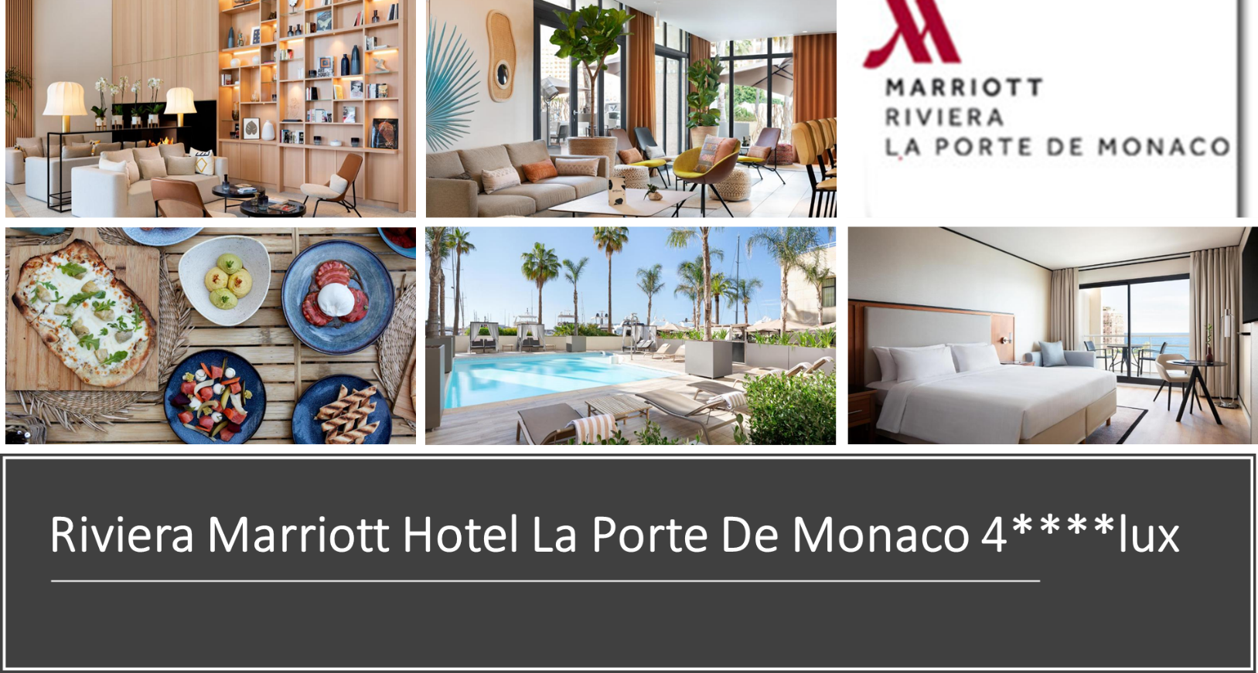
ΤΟ ΞΕΝΟΔΟΧΕΙΟ ΜΑΣ

